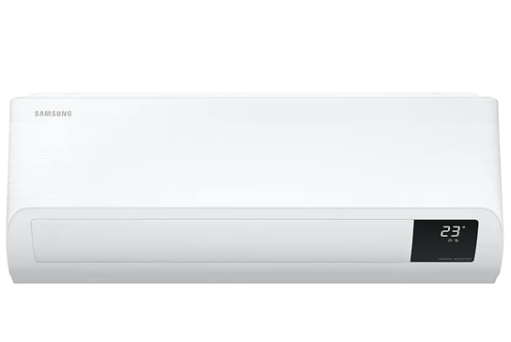

# Điều hòa Samsung Inverter 12000

Giá: **9.790.000₫**

Thông số kỹ thuật:

* Loại máy: Điều hòa một chiều
* Kiểu máy: Treo tường
* Tính năng nổi bật: Inverter
* Công suất: 12000 BTU
* Công nghệ:
  + Tấm lọc Easy Filter
  + Chế đọ lọc Kháng bụi
  + Công nghệ làm lạnh nhanh Fast Cool
  + Tính năng Hẹn giờ bật tắt máy Hoạt động siêu êm Chức năng tự làm sạch
  + Lmà lạnh nhanh tức thì Chống ăn mòn Vận hành ổn định Công nghẹ chống ăn mòn Durafin
* Sử dụng ga R32
* Xuất xứ Thái Lan
* Bảo hành 12 tháng